28 marca 2023 r.

Volkswagen Samochody Dostawcze podsumowuje rok 2022 i mówi o planach na rok 2023

- Zysk operacyjny wzrósł do ponad pół miliarda euro
- Rentowność ze sprzedaży wzrosła do 4,6 procent
- ID. Buzz, jak żaden inny samochód na rynku, zdefiniował rok 2022
- Premiera Nowego Amaroka: techniczne innowacje łączą się
z lifestyle’em
- Plany co do jazdy autonomicznej zostały potwierdzone: w tym roku seria testów z nowym partnerem
- Strategia korporacyjna GRIP 2023: dziesięciopunktowy plan wyznacza cele na rok 2023
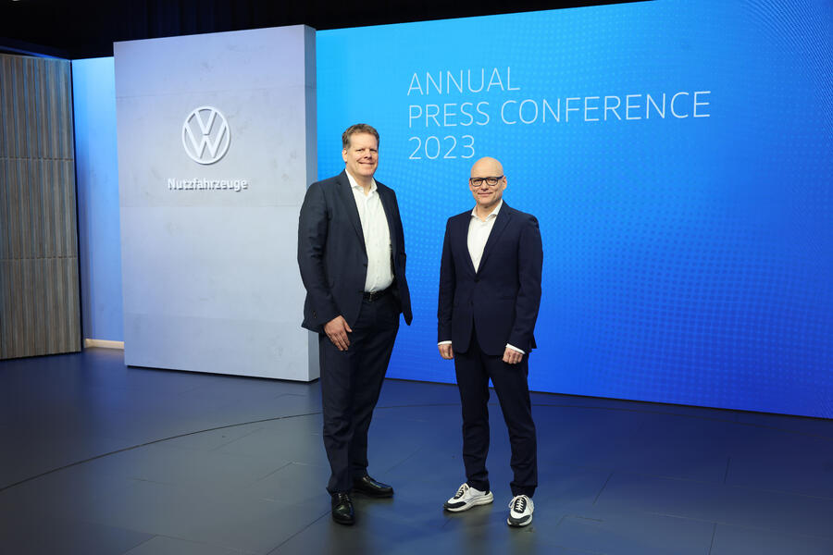
Poznań, 28 marca 2023 r. W roku 2022 marka Volkswagen Samochody Dostawcze po raz drugi z rzędu odnotowała wzrost dochodów o około pół miliarda euro, kończąc rok obrotowy zyskiem operacyjnym w wysokości 529 milionów euro. Pomimo niewielkiego spadku liczby dostarczonych do klientów samochodów, ponownie wzrosła również sprzedaż, osiągając wynik 11,5 mld euro (rok wcześniej 9,9 mld euro). Prezes zarządu Volkswagen Samochody Dostawcze Carsten Intra oraz Michael Obrowski, członek zarządu ds. finansów i IT, podczas konferencji prasowej online podziękowali całemu zespołowi marki Volkswagen Samochody Dostawcze za te mocne roczne wyniki finansowe. Najważniejszym punktem roku 2022 było wprowadzenie na rynek modelu ID. Buzz, pojazdu w pełni elektrycznego i połączonego w sieci. W ciągu zaledwie kilku miesięcy zdobył on praktycznie każdą nagrodę mediów, publiczności i specjalistów od designu. ID. Buzz jest również platformą, na której Volkswagen Samochody Dostawcze dalej rozwijać będzie autonomiczną jazdę, a pierwszy produkcyjny pojazd tego typu zostanie zaprezentowany w roku 2025. W 2022 roku swoją światową premierę świętował również Nowy Amarok, płynnie wchodzący na miejsce swojego poprzednika pick-up klasy premium z wieloma nowymi aktualizacjami technicznymi. Carsten Intra przedstawił też 10-punktowy plan zawierający priorytety na rok 2023 i konsekwentnie przyczyniający się do realizacji strategii korporacyjnej GRIP 2030.
Globalne dostawy pojazdów marki Volkswagen Samochody Dostawcze spadły w 2022 roku do 328 600 sztuk (rok wcześniej 359 500), ale udziały
w rynku w kluczowych regionach znacznie wzrosły: na przykład w Europie
o 1,5 punktu procentowego, do obecnego udziału wynoszącego prawie
13 procent. Zwłaszcza udział w rodzimym rynku firmy, czyli w Niemczech, wzrósł znacząco - do ponad 23 procent. Na tamtejszym rynku dostawy do klientów wzrosły do ponad 98 000 pojazdów (wzrost w porównaniu
z rokiem ubiegłym: 8%). Dzięki wprowadzeniu na rynek modeli ID. Buzz i ID. Buzz Cargo, Volkswagen Samochody Dostawcze zwiększył dostawy pojazdów w pełni elektrycznych do 7500 egzemplarzy. Sprzedano ich ponad dwukrotnie więcej niż rok wcześniej. Duży popyt na samochody marki Volkswagen Samochody Dostawcze utrzymywał się w 2022 roku na wysokim poziomie: zebrane zamówienia osiągnęły rekordowy poziom prawie 300 000 pojazdów.
Zysk operacyjny wzrósł o niemal miliard euro w zaledwie dwa lata
W porównaniu z rokiem 2021 sprzedaż wzrosła o ponad 15 procent, do wartości 11,5 mld euro, a zysk operacyjny do 529 mln euro. „Jeśli weźmiemy pod uwagę lata 2021 i 2022, to nasz łączny zysk wynosi około miliarda euro” - powiedział Michael Obrowski, członek zarządu marki Volkswagen Samochody Dostawcze ds. finansów. Rentowność ze sprzedaży w roku 2022 również znacznie wzrosła - do 4,6 procent - i przewiduje się, że w bieżącym roku przekroczy granicę 5 procent. Obrowski wyjaśnił, że tak dobre wyniki wynikają z pozytywnych efektów miksu produktowego
i utrzymującego się trendu w kierunku wysokomarżowych modeli z wyższej półki. Innymi kluczowymi czynnikami przyczyniającymi się do zysków były konsekwentna dyscyplina kosztowa firmy oraz rozwinięta działalność
w zakresie samochodów używanych i obsługi posprzedażnej. Nowy ID. Buzz i Nowy Amarok uwolnią dodatkowy potencjał wzrostu na najbliższe lata. „Naszym celem na ten rok jest poprawa dodatnich przepływów pieniężnych netto do ponad 500 mln euro” - wyjaśnił Obrowski.
ID. Buzz, jak żaden inny samochód, zdefiniował rok 2022
Przedsprzedaż modeli ID. Buzz Pro i ID. Buzz Cargo w roku 2022 cieszyła się ogromnym powodzeniem – wpłynęło na nie ponad 21 000 zamówień. Do tej pory sprzedano już ponad 32 000 sztuk obu wersji tego modelu. A to jeszcze nie wszystko. W pełni elektryczny, połączony w sieci Bulli zdobywa niemal wszystkie krajowe i międzynarodowe nagrody w swojej klasie, w tym najbardziej prestiżowy tytuł Van of the Year 2023. Dr Carsten Intra podkreśla: „ID. Buzz to platforma technologiczna i sympatyczny pojazd
w jednym. Gdziekolwiek się pojawi, ludzie odwracają głowy w jego kierunku i są wyraźnie zachwyceni! To właśnie ten entuzjazm naszych klientów stanowi o sile marki Volkswagen Samochody Dostawcze.” Wraz ze światową premierą i wprowadzeniem na rynek Nowego Amaroka, Volkswagen Samochody Dostawcze kontynuuje historię sukcesu swojego pick-upa klasy premium. Również w tym przypadku prezes Carsten Intra dostrzega duży potencjał dla klientów: „Ten pojazd również ma to, czego potrzeba, by zmienić klientów w fanów.”
Dziesięciopunktowy plan na rok 2023
Carsten Intra przedstawił dziesięciopunktowy plan na bieżący rok. Jego konkretne cele i działania przyczyniają się do realizacji strategii korporacyjnej GRIP 2030. Obejmują one dalszą elektryfikację floty pojazdów marki Volkswagen Samochody Dostawcze. Latem 2023 r. zostanie zaprezentowany ID. Buzz z długim rozstawem osi. W tej właśnie wersji Bulli powróci na rynek północnoamerykański. Po Multivanie, Caddy będzie kolejnym, który będzie oferowany jako PHEV - czyli w wersji hybrydowej.
W przyszłości elektryczna oferta aliansu Ford-Volkswagen zostanie poszerzona o furgonetkę w segmencie o ładowności jednej tony.
Volkswagen Samochody Dostawcze wykorzysta wielki sukces swojej gamy modelowej California dodając cyfrowe funkcje i usługi, tak by stworzyć „California Universe” – jeden świat marki na polu kamperów. W ciągu tego roku marka zaprezentuje również Californię nowej generacji, bazującą na modelu Multivan.
Kolejnym zakresem działań, na którym w 2023 roku skupi się Volkswagen Samochody Dostawcze, będzie realizacja strategii jazdy autonomicznej. Po decyzji Volkswagena z 2022 roku o zaprzestaniu inwestowania w ARGO AI
w celu rozwoju autonomicznej jazdy, Volkswagen Samochody Dostawcze będzie kontynuować swoje pierwotne plany z nowym partnerem.
„W pierwszej połowie roku wprowadzimy nowy system autonomicznej jazdy” - mówi Intra. Volkswagen Samochody Dostawcze jest wiodącą marką w zakresie jazdy autonomicznej w Grupie Volkswagen, przejmując odpowiedzialność za rozwój takich obszarów biznesowych jak MaaS - (Mobility as a Service) i TaaS (Transport as a Service). W 2023 roku marka przeprowadzi wraz z nowym partnerem szeroko zakrojone testy jazdy
w Monachium. W Hamburgu pierwsi klienci testowi wypróbują usługi autonomicznej mobilności MOIA. Carsten Intra kontynuuje: „W 2025 roku zaprezentujemy Państwu wersję produkcyjną modelu ID. Buzz AD. Początkowo będą one wykorzystywane przez MOIA w Hamburgu, ale w ślad za nimi pójdą inne miasta w Niemczech i USA."
„Zrównoważony rozwój to nie tylko punkt w naszym programie. To tak naprawdę podstawa wszystkiego, co robimy” - mówi Intra. Rozumienie zrównoważonego rozwoju przez markę wykracza daleko poza redukcję emisji CO₂ w swojej flocie pojazdów: „Chcemy aktywnie robić swoje, by przyczynić się do przekazania przyszłym pokoleniom nienaruszonych podstaw do życia i pracy. To jest nasza wizja i nasza odpowiedzialność” - wyjaśnia prezes marki Volkswagen Samochody Dostawcze. „W roku bieżącym chcemy przenieść to spostrzeżenie do kompleksowej strategii - "strategii ESG" dla obszarów Environment, Social Responsibility
i Governance.”

Carsten Intra podsumowuje: „Jesteśmy topowym w Europie dostawcą pojazdów użytkowych. Jesteśmy numerem jeden w Europie w zakresie samochodów rodzinnych i wypoczynkowych. A na ogromnym rynku mobilności autonomicznej jesteśmy na pole position. Krótko mówiąc: Volkswagen Samochody Dostawcze jest na dobrej drodze!".

Kontakt:
Magda Piekarczyk - Olszak
Kierownik komunikacji marketingowej i PR
Volkswagen Samochody Dostawcze
tel.+48 690 406 386
e-mail: magda.piekarczyk@volkswagen.pl

O marce Volkswagen Samochody Dostawcze:
Marka Volkswagen Samochody Dostawcze (VWSD) jako wiodący producent lekkich samochodów dostawczych znacząco i nieustannie kształtuje przemysł transportowy, zarówno towarowy jak i pasażerski. Nasze pojazdy przewożą pracowników budowlanych, rodziny i poszukiwaczy przygód, bułki, paczki i deski surfingowe. Codziennie pomagają niezliczonym ludziom na całym świecie w wykonywaniu swojej pracy, jeżdżą po drogach jako mobilne warsztaty oraz dowożą lekarzy pogotowia i policjantów do miejsc ich interwencji.
W zakładach w Hanowerze (D), Poznaniu (PL), Wrześni (PL) i Pacheco (ARG) około 24 tys. pracowników produkuje serie Transporter, Caddy, Crafter i Amarok, a od 2022 r. – również ID. Buzz – w pełni elektryczny model wzorowany na kultowym VW Bulli. Volkswagen Samochody Dostawcze to w obrębie Grupy Volkswagen wiodąca marka w zakresie jazdy autonomicznej oraz usług mobilności, takich jak Mobility-as-a-Service i Transport-as-a-Service – są to dziedziny, w których marka kształtuje przyszłość mobilności. W ten sposób marka transportuje społeczeństwo jutra wraz z jego wszystkimi wymaganiami ku czystej, inteligentnej i zrównoważonej mobilności. Za taką właśnie mobilnością opowiada się marka Volkswagen Samochody Dostawcze zgodnie ze swoją maksymą: transportujemy sukces, wolność i przyszłość.

